Weiss Manfréd Technikum, Szakképző Iskola és Kollégium
Vizsgaremek
Nógrád csodák
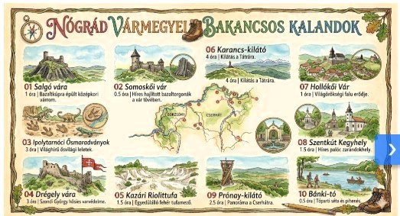

Készítette: Kreiszné Földi Melinda
Molnár István Tibor

Témavezető: Kovács László

2026

